Башkортостан Республикаһы  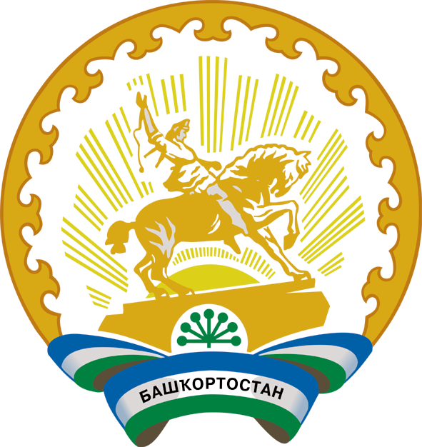 |  | Республика Башкортостан
Башkортостан Республикаһының Федоровка районы муниципаль районының Бала Сытырман ауыл советы  ауыл биләмәһе башлығы  453295, Бала Сытырман ауылы, Советская ,11  Тел. 8(246)2-32-90 |  | Глава сельского поселения Бала-Четырманский сельсовет  муниципального района  Федоровский район  Республики Башкортостан  453295, село Бала-Четырман, ул. Советская ,11  Тел. 8(246)2-32-90

КАРАР ПОСТАНОВЛЕНИЕ
15 март 2018 г. № 19 15 марта 2018 года
Об утверждении плана мероприятий по противодействию злоупотреблению наркотиками и их незаконному обороту на территории сельского поселения Бала-Четырманский сельсовет муниципального района Федоровский район Республики Башкортостан на 2018 год

В целях реализации государственной политики по созданию многоуровневой системы социальной профилактики правонарушений на территории сельского поселения Бала-Четырманский сельсовет муниципального района Фёдоровский район Республики Башкортостан, а также создания условий для приостановления роста злоупотребления наркотиками и их незаконного оборота, сокращения распространения наркомании и связанных с ней преступности и правонарушений на территории сельского поселения

ПОСТАНОВЛЯЮ:
- Утвердить план мероприятий по противодействию злоупотреблению наркотиками и их незаконному обороту на территории сельского поселения Бала-Четырманский сельсовет муниципального района Фёдоровский район Республики Башкортостан в 2017 году согласно приложению к настоящему постановлению.
- Обнародовать настоящее постановление на информационном стенде в администрации сельского поселения Бала-Четырманский сельсовет муниципального района Фёдоровский район Республики Башкортостан по адресу; Республика Башкортостан,Фёдоровский район, с.Бала-Четырман ул.Советская д. 11 . Разместиь информацию на сайте
- Контроль за исполнением настоящего постановления оставляю за собой.

И.о.главы сельского поселения Г.К.Нигматуллин
Приложение к постановлению
№ 19 от 15.03.2018 года

План
мероприятий по противодействию злоупотреблению наркотиками и их незаконному обороту на территории сельского поселения
Бала-Четырманский сельсовет муниципального района Фёдоровский район Республики Башкортостан на 2018 год

№  п/п | Наименование мероприятия | Сроки исполнения | Исполнители, соисполнители, участники реализации мероприятия.
1. Противодействие распространению наркомании

1.1. | Проведение конкурсов, культурно-массовых и физкультурно-оздоровительных мероприятий | в течение года | Администрация сельского поселения  Бала-Четырманский сельсовет,  (школы, клубы, библиотеки, ФАП)
1.2. | Организация и проведение мероприятий посвященных:  - Международному дню борьбы с наркоманией и незаконным оборотом наркотиков;  - Международному дню отказа от курения;  - Всемирному Дню здоровья | июнь  ноябрь | Администрация сельского поселения  Бала-Четырманский сельсовет,  (школы, клубы, библиотеки, ФАП)
1.3. | Осуществление контроля над неблагополучными семьями | в течение года | Администрация сельского поселения  Бала-Четырманский сельсовет
1.4 | Выявление и уничтожение очагов произрастания конопли, мака и других дикорастущих растений, содержащих наркотические вещества | 2-3 квартал 2018 года | Администрация сельского поселения  Бала-Четырманский сельсовет
2. Культурные, спортивно-оздоровительные, лечебно-реабилитационные мероприятия

2.1. | Организация и проведение массовых мероприятий спортивной направленности с привлечением к участию населения, в том числе соревнования по различным видам спорта среди семейных команд | течение года | Администрация сельского поселения  Бала-Четырманский сельсовет
2.2. | Обеспечение организации культурного досуга молодежи (танцевальные вечера, дискотеки, праздники и т.д.) | в течение года | Администрация сельского поселения  Бала-Четырманский сельсовет,  (клубы, библиотеки)
3. Мероприятия по информированию населения сельского поселения Бала-Четырманский
по профилактике наркомании

3.1. | Проведение мероприятий направленных на пропаганду здорового образа жизни, приуроченных к Международному Дню борьбы с ВИЧ/СПИД | 4 квартал | Администрация сельского поселения  Бала-Четырманский сельсовет,  (школы, клубы, библиотеки, ФАП)
3.2. | Информирование населения через информационные стенды поселения о последствиях употребления наркосодержащих веществ | постоянно | Администрация сельского поселения  Бала-Четырманский сельсовет

Управляющий делами администрации Л.И.Сайкина

